障がい者相談員のてびき　別冊

知的障がい者相談Ｑ＆Ａ（質問と答え）

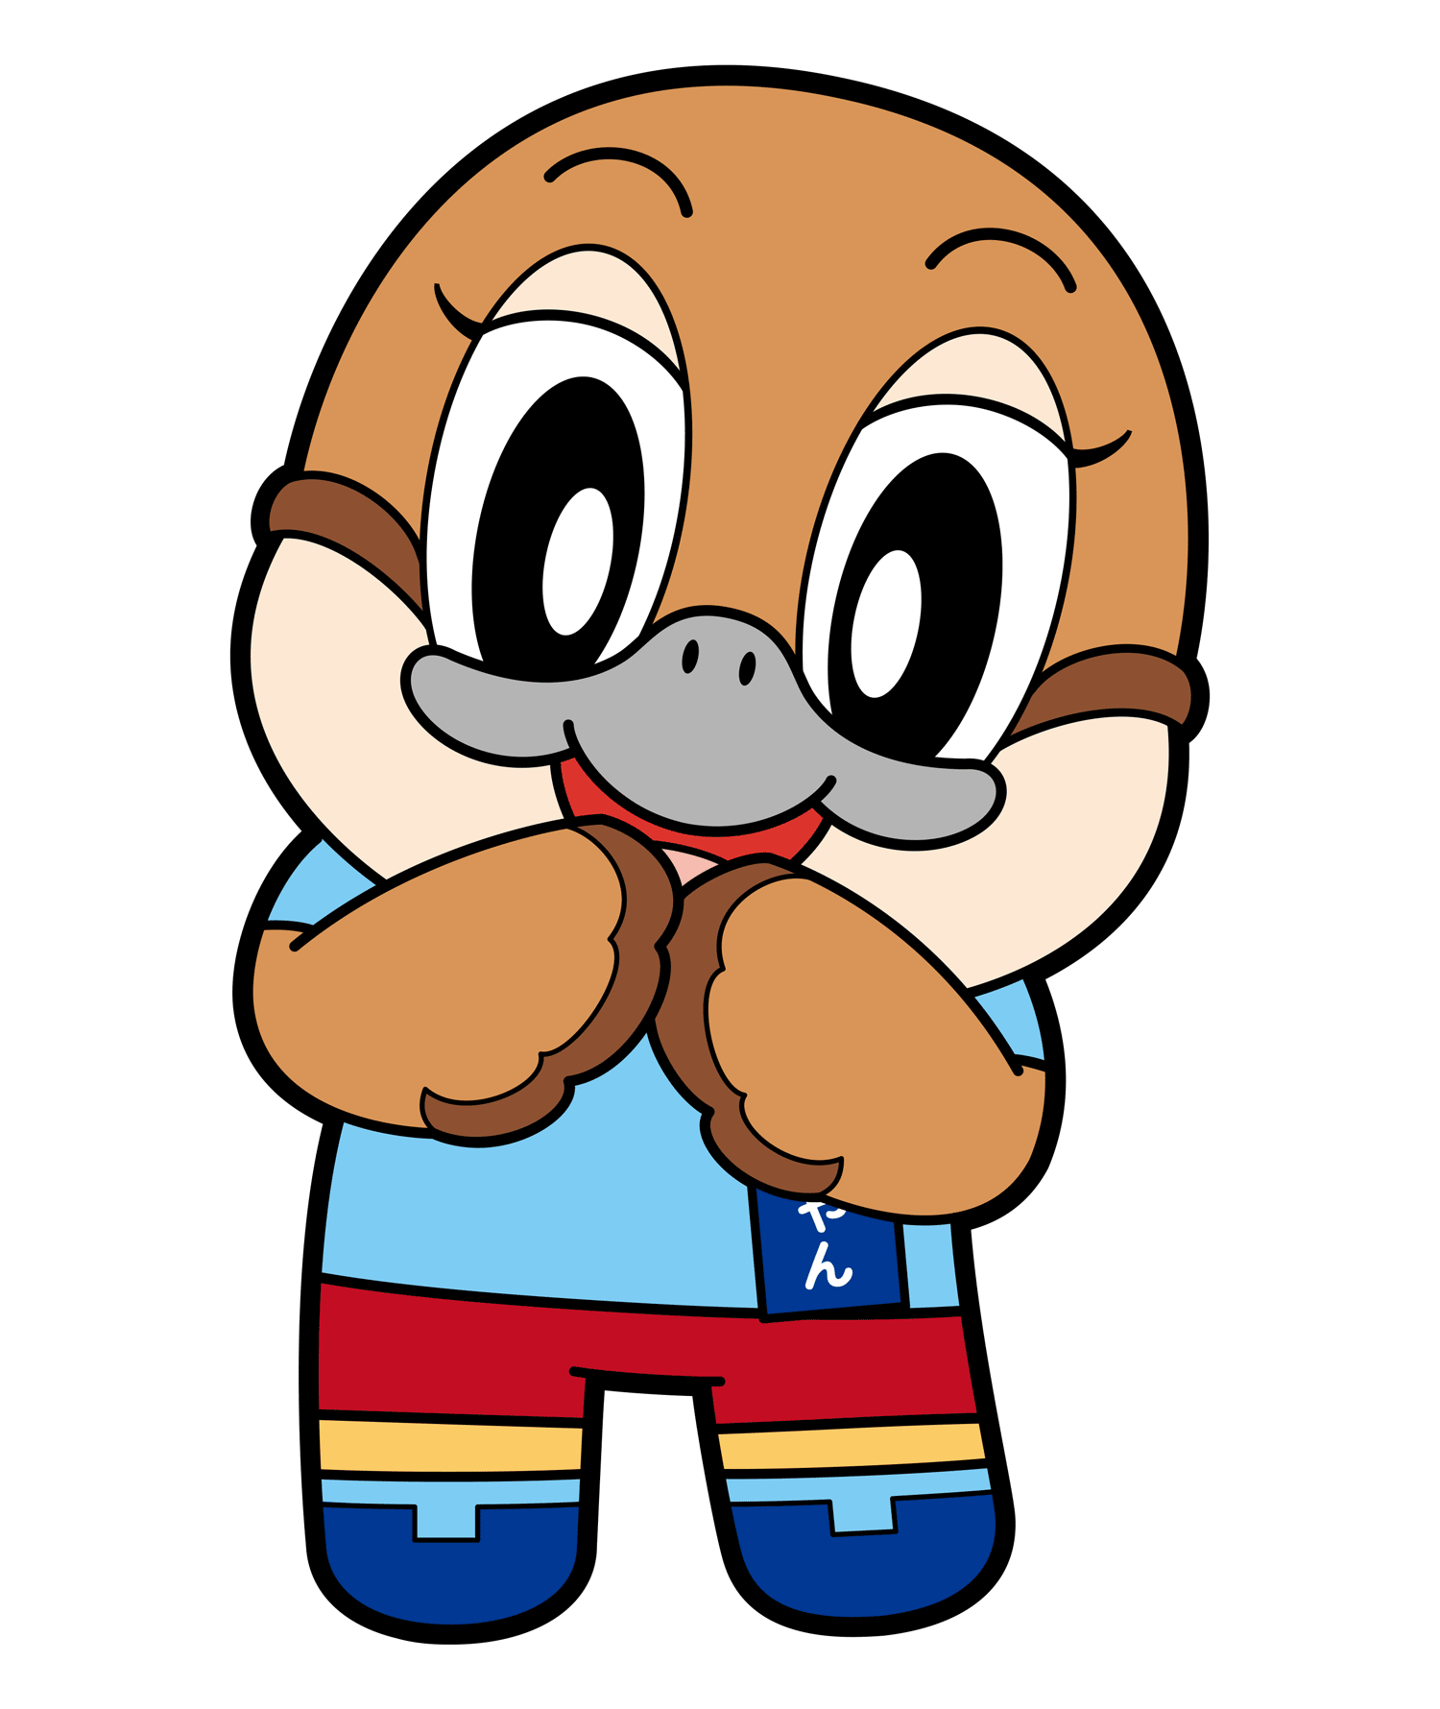

Ⓒ2014 大阪府もずやん

大　阪　府

**目次**

（１）昼間も在宅で活動の場がない方 1

（２）家事援助が必要な方 3

（３）高齢の保護者から遺産相続を受ける方 4

（４）親の会の支援で単身生活し、生活介護事業所に通所中の方 6

（５）高齢の保護者と同居中の方 7

（６）高齢で、介護保険の利用の検討が必要な方 9

（７）グループホームの利用を希望されている方について 10

大阪府の相談機関に寄せられた相談からいくつか紹介します。相談者のプライバシーを守るために、相談の主旨を変えない範囲で、内容は一部変更しています。

## **（１）昼間も在宅で活動の場がない方**

Ｑ　＜母親からの相談です＞

息子は、現在22歳、知的障がいがあり、家にひきこもりがちです。支援学校高等部を卒業後、就職しましたが、人間関係がうまくとれず２か月で退職し、以後３年間、在宅生活を続けています。知り合いを頼って仕事を見つけようとしましたがうまくいきません。本人も求人チラシを時々見ていて、仕事をしたいと思っているようです。

私も夫も、再就職は難しいのではないかと感じていますが、障がい福祉サービス事業所に通所させることは考えていません。

Ａ　知り合いを頼って仕事を見つけようとしていたということですが、本人は障がい者雇用で就労することに抵抗があるのでしょうか。また、家族が本人を障がい福祉サービス事業所に通所させることを考えていないのはなぜなのでしょうか。相談員という立場だからこそ聴くことができる本人や家族の思いを、可能な範囲で確認してください。

もし本人や家族が、障がい者雇用での就労を考えているということであれば、本人や家族には、ハローワーク（職業安定所）、障害者職業センター、障害者職業能力開発校等の社会資源について情報提供をしてください。本人の能力や職業適性を見極め、就労までのステップについて一緒に考えてもらうことができます。

また、社会との接点をもっていない期間が長い場合、生活リズムを整える等、生活面での立て直しを優先する必要があるケースもあります。すぐの就労が適切、可能なのかも含め検討する必要もある場合は、就労支援等の事業所、障害者就業・生活支援センター等の社会資源を活用するのも一つの方法です。そういった場合は、福祉事務所・町村障がい福祉担当課や市町村障がい者相談支援事業所を紹介してください。

○　大阪障害者職業能力開発校

電　話：０７２－２９６－８３１１

ＦＡＸ：０７２－２９６－８３１３

（障害者就業・生活支援センターの連絡先は『福祉のてびき』に掲載されています。

* 福祉のてびき（大阪府ホームページ「福祉のてびき」で検索）

<http://www.pref.osaka.lg.jp/keikakusuishin/kankou/tebiki.html>

## 

## **（２）家事援助が必要な方**

Ｑ　＜母親からの相談です＞

娘は、37歳で知的障がいがあります。結婚し近所で夫と小学３年生の子どもとの３人家族で生活しています。

娘は結婚以来、家事に専念していますが、家事や子育ては十分でなく、夫は長期出張の多い仕事で、家の中は片づいていません。食事は作りますが、栄養面での配慮が十分でないので、子どもの栄養状態はよくありません。洗濯やトイレ掃除は自分ではしません。近所で生活している私が毎日家事を手伝っていますが、娘は干渉されるのが嫌で反発しています。

Ａ　このような親子のトラブルについての相談を受けた時には、知的障がい者である本人の気持ちを十分に聴きながら、本人自身が困っていると感じていることがあるのかどうかを確認してみてください。もし料理の方法がわからなくて困っているということであれば、市役所や地域で行われている料理教室などへの参加を勧めたり、ホームヘルパーの家事援助サービスを利用して、家事についてヘルパーから助言を受ける等、親以外のまわりの人から知識を得ていくことも一つの方法です。

ホームヘルパーの利用については、福祉事務所、町村障がい福祉担当課へ相談してみてください。

また、子育てがうまくいかずに困っているということであれば、市町村の家庭児童相談室を紹介してみてください。

　　小学３年生の子どもに対し、十分な食事を与えない等、虐待にあたるような不適切な養育が行われている可能性があれば、本人が相談を希望しなくても、市町村の家庭児童相談室や子ども家庭センターに相談してください。

## 

## **（３）高齢の保護者から遺産相続を受ける方**

Ｑ　＜父親からの相談です＞

42歳の息子は脳性麻痺による肢体の障がいと、軽度の知的障がいがあり、現在地域の障がい福祉サービス事業所に通所しています。

最近、妻が入院したことがきっかけで、親なき後のことを真剣に考えるようになりました。

息子が住み慣れた自宅での生活を続けられるように自宅と預貯金を全部、息子に相続させたいのですが、自分で管理することは困難と思われます。また、娘二人は遠方で働いており、息子の援助を期待することは難しい状況です。

なにか方法はあるでしょうか。

Ａ　障がいのある息子さんに財産を相続させ、それが将来本人の自立のために活用されることは、親として切実な願いだと思います。相続はもちろんですが、本人が希望する生活を実現するために、その財産を残った本人が有効に活用できることが重要です。

相続を確実に行う方法は、生前贈与か遺言書を作成しておくことが有効と思われます。この方の場合、万一のときの遺言書の執行やその後の財産管理を自身で行うことに不安がありますので、成年後見制度（「認知症・知的障がい・精神障がい」等により判断能力が不十分な方を保護する制度であり、民法の改正により、自己決定の尊重・残存能力の活用・ノーマライゼーション等の理念を盛り込んだ制度が平成12年４月１日から施行されています。）や日常生活自立支援事業（本人の状況に合わせて、金銭管理や福祉制度・サービス利用支援・書類預かり・生活設計等を契約に基づいて行う事業）の活用が考えられます。成年後見制度については家庭裁判所や公証役場に、日常生活自立支援事業は市町村社会福祉協議会等に問い合わせてください。

原則として、この二制度は併用できないことになっているため、本人の状態に合わせて考えていくことになります。

また、「大阪府社会福祉協議会地域福祉部権利擁護推進室（あいあいねっと）」では、相談専用電話が設けられており、権利侵害や財産管理などの日常生活での不安や困りごとなどの相談に応じています。

○　大阪府社会福祉協議会地域福祉部権利擁護推進室

（あいあいねっと）」

電話　０６－６１９１－９５００

## **（４）親の会の支援で単身生活し、生活介護事業所に通所中の方**

Ｑ＜生活支援をしている親の会のメンバ－からの相談です＞

知的障がいのある36歳男性は、祖母と２人で生活保護を受給して生活してきましたが、祖母は本人が27歳時に死亡しました。その後、地域の障がい者の親の会が単身生活の本人の生活の支援をしています。

平日と土曜日の昼は生活介護事業所で食事をし、それ以外は弁当を買って家で食べていますが、つい甘いものを食べすぎるため、糖尿病が悪化しています。

Ａ　本人はなぜ甘いものを食べすぎてしまうのでしょうか。甘いものを食べすぎると糖尿病が悪化することや、悪化するとどうなるのかということがイメージできているでしょうか。また、具体的にどの程度甘いものを制限したらよいのか、ご自分でコントロールが難しいこともあります。本人の気持ちに寄り添いながら、生活の様子を具体的に確認してみてください。

病気についての理解や具体的な対処法についての理解が難しいようであれば、かかりつけ医等に一緒に相談に行き、医療機関からアドバイスを得るのも一つです。また、治療に大切な栄養管理についてはホームヘルパー、配食サービスや訪問看護の利用も検討してみてはいかがでしょうか。買物や掃除など家事援助全般についてサービスを利用することも可能です。市町村障がい者相談支援事業所や指定特定相談支援事業所の相談支援専門員とつながりをつくり、サービス等利用計画の作成などの支援も活用するといいでしょう。

金銭管理や福祉サービスの利用に関しては社会福祉協議会等の日常生活自立支援事業の利用も考えられますし、状態によっては成年後見制度の活用も検討する必要があるかもしれません。

本人の希望を聴きながら、適切な相談機関や福祉サービスの利用を勧めてみてください。

## **（５）高齢の保護者と同居中の方**

Ｑ　＜妹からの相談です＞

知的障がいがある53歳の兄が、35年間工場に住み込み就労していましたが、不況のため工場が閉鎖となり、職を失いました。

77歳の母と妹である私（50歳）が、本人のアパ－トの近くに住み、生活の支援をしてきましたが、母が認知症になり、私はその介護にも時間がかかるようになりました。本人の就労中は、工場長とその家族がきめ細かい援助をしてくれていましたが、現在は、日中は私の家で食事をし、洗濯をしてもらい、アパ－トに寝に帰るだけで、何もせずに暮らしています。

私の家族も不満が募っているので、兄の入所施設の利用も考えています。

Ａ　入所や通所サービスの利用の相談を受けた場合は、福祉事務所・町村障がい福祉担当課へ相談するよう勧めてください。

家族は地域生活を続ける上での社会資源を知らないために、施設入所を希望する場合がありますが、ガイドヘルパーや、ホームヘルパー、グループホーム、日中活動を行う事業所などの福祉制度・サービス利用等の情報提供をすることが必要と思われます。

今の生活について、本人の気持ちを十分に聴き、本人の気持ちに沿いながら、今後の生活を考えてゆくことが大切です。本人には話をするだけでなく、実際に事業所を見学したり、通所体験をしてもらうことも理解を進めるために重要です。その場合も、福祉事務所・町村障がい福祉担当課、市町村障がい者相談支援事業所へ相談してみてください。

## 

## **（６）高齢で、介護保険の利用の検討が必要な方**

Ｑ　＜妹からの相談です＞

67歳で重度の療育手帳を所持している姉は、在宅で母と一緒に弟家族と生活を続けてきました。母亡き後、高齢でも身体は丈夫なのですが、不安感から不眠などの症状が出て精神のバランスを崩し、精神科病院に入院しました。

症状は安定したのですが、在宅での生活になると、不安から夜間に騒いだりするので、私も弟も、姉を家庭に引き取って一緒に生活することは出来ないと考えており、退院後は入所施設の利用を希望しています。

Ａ　65歳以上の高齢者が介護サ－ビスを受けるには、市町村に申請して介護保険制度の要介護認定を受ける必要があります。

相談者の姉は在宅での生活が困難なようですので、施設サ－ビス（入所）の利用を検討することになりますが、指定介護老人福祉施設（特別養護老人ホ－ム）や、介護老人保健施設などの介護保険施設に入所するには、「要介護」の認定を受け、これらの施設に申し込んでいただくことになります。ただし、要介護度の高い方など、入所介護の必要性が高い方から順に入所するため、すぐに入所できない場合があります。

また、「自立」、「要支援」であれば、介護保険施設には入所できませんが、養護老人ホームや軽費老人ホームなどの高齢者施設の入所利用はできる場合があります。

また、知的障がいのある場合は、施設入所のほかにグループホーム等の利用を検討することも考えられます。本人の状態に応じた生活の場をみつけることが必要ですので、本人が入院している病院や福祉事務所・町村障がい福祉担当課と十分に相談しながらすすめていく必要があります。

様々な契約においては、成年後見制度を活用していくことも有効になるでしょう。

## **（７）グループホームの利用を希望されている方について**

Ｑ　＜兄からの相談です＞

知的障がいのある38歳の弟は、長年父親と二人で生活していましたが、最近父親の死亡により一人暮らしとなりました。

現在は隣の市に住んでいる私が時々訪問して生活の支援をしていますが、私も仕事があり、こと細かな面まで行き届かないので、安全面での不安もあり、グループホームの利用を考えています。

たまたま現在通所している就労継続支援Ｂ型を運営している法人がグループホームを運営しており、場所も近くにあり、本人も知り合いがいるので利用を希望しています。

Ａ　グループホームは、自立した生活を送りたい障がいのある人たちが世話人の支援を受けて２人～10人程度で生活しているところです。

グループホームの利用を希望される場合は、グループホームの運営法人及び居住地の福祉事務所・町村障がい福祉担当課と相談し、申し込んでください。

また、利用を希望しているグループホームの欠員の有無を運営法人に確認した上で、実際に見学してみてください。欠員がない場合は、グループホームの新設予定時期などについて説明を受けてください。

なお、運営法人の中には、グループホームの体験利用を行っているところもあります。運営法人の連絡先等については、居住地の福祉事務所・町村障がい福祉担当課に確認してください。

大阪府福祉部障がい福祉室

令和７年３月発行

〒540-0008　大阪市中央区大手前３丁目２番１2号

TEL：06-6941-0351（代表）

FAX：06-6944-2237

ホームページアドレス

<https://www.pref.osaka.lg.jp/soshikikarasagasu/s_shogaifukushi/index.html>